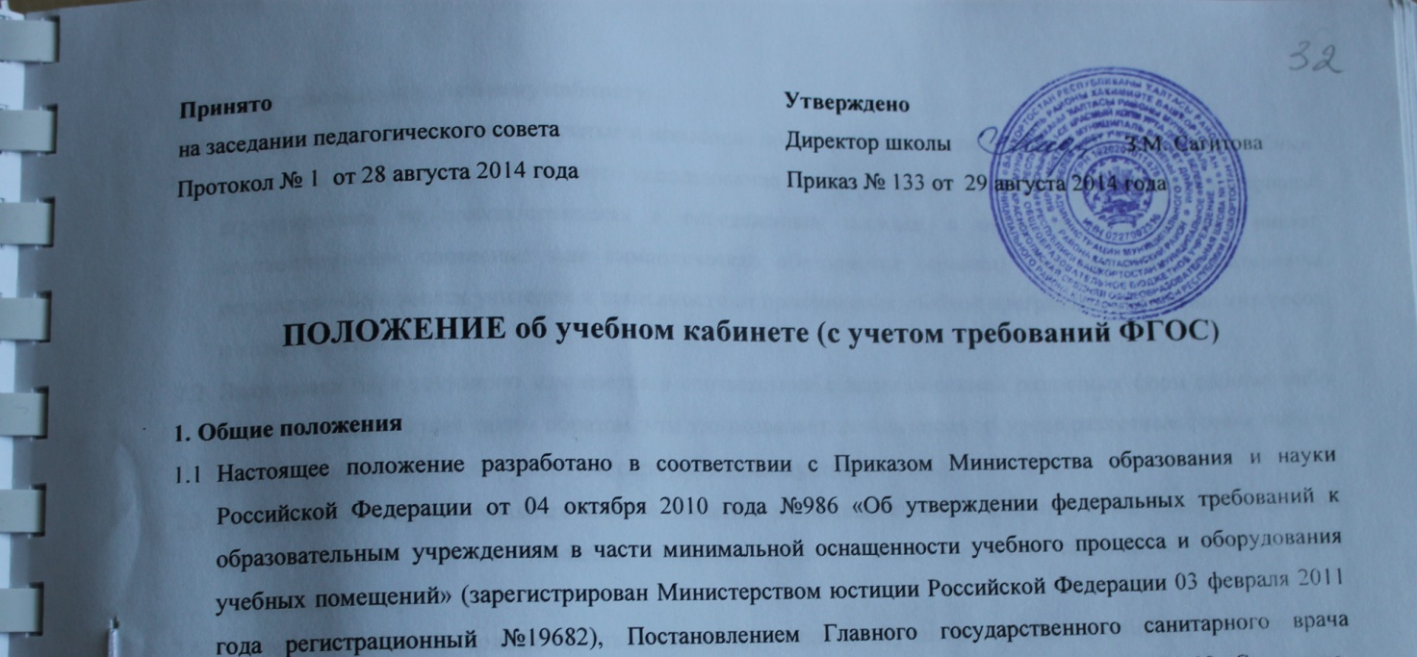
  - Российской Федерации от 29 декабря 2010 года №189 «Об утверждении СанПиН 2.4.2.2821-10 «Санитарно-эпидемиологические требования к условиям и организации обучения в общеобразовательных учреждениях» (зарегистрировано Министерством юстиции Российской Федерации 03 марта 2011 года регистрационный №19993), Постановлением Главного государственного санитарного врача Российской Федерации от 03 апреля 2003 года №27 «Об утверждении СанПиН 2.4.4.1251-03 «Санитарно-эпидемиологические требования к учреждениям дополнительного образования» (зарегистрировано Министерством юстиции Российской Федерации 27 мая 2003 года регистрационный №4594), Приказом Министерства образования и науки Российской Федерации от 28 декабря 2010 года №2106 «Об утверждении федеральных требований к образовательным учреждениям в части охраны здоровья обучающихся, воспитанников» (зарегистрирован Министерством юстиции Российской Федерации 02 февраля 2011 года регистрационный №19676), Письмом Министерства образования и науки РФ от 1 апреля 2005 г. № 03-417 «О Перечне учебного и компьютерного оборудования для оснащения общеобразовательных учреждений» и на основании Устава школы.
  - Учебный кабинет в начальной школе представляет собой особую развивающую среду, позволяющую реализовывать цели, ценности и принципы личностно-ориентированного и системно-деятельностного подхода. Эта развивающая среда способствует раскрытию индивидуальности каждого ученика, его творческой самореализации, поощряет к развитию у него инициативы и самостоятельности, создает возможности для обучения учащихся на основе их личной активности.
  - Развивающая среда в помещении учебного кабинета отвечает следующим важнейшим принципам:
- безопасности и личного комфорта обучающихся;
- вариативности в использовании форм и методов обучения, учебных пособий, средств и материалов;
- динамической изменчивости в соответствии с прохождением учебной программы, изменением индивидуальных интересов обучающихся.
  - Учебный кабинет должен соответствовать всем требованиям «Положения об учебном кабинете».
  - На базе учебного кабинета проводятся учебные занятия, занятия по внеурочной деятельности, предметных кружков, образовательных факультативов.

2. Общие требования к учебному кабинету
- помещении класса имеются открытые и невысокие полки и стеллажи, где хранятся разнообразные учебные средства и материалы для свободного использования детьми во время занятий. Все средства и материалы сгруппированы на полках/стеллажах в определенном порядке, а места их расположения имеют соответствующие словесные или символические обозначения (ярлыки). Эти средства и материалы регулярно обновляются учителем в зависимости от прохождения учебной программы, изменения интересов и возможностей детей.
- Планировка парт регулярно изменяется в соответствии с использованием различных форм работы, либо парты постоянно стоят таким образом, что это позволяет использовать на уроке различные формы работы детей (фронтальную, подгрупповую, парную, индивидуальную и т.п.)
- В учебном кабинете начальных классов имеются различные средства для получения быстрой обратной связи с детьми: значки, таблички, символы, средства индивидуальной самооценки детьми своей деятельности и др.
- В учебном кабинете должно иметься место для отдыха обучающихся или занятий по интересам во внеурочное время и во время перемен.
- В оформлении учебного кабинета должны быть представлены материалы, отражающие индивидуальность каждого ребёнка (например: детские работы, фотографии, «Книга обо мне», достижения обучающегося, и т.д.).
- В учебном кабинете в открытом доступе для родителей должны быть представлены портфолио обучающихся.
- Учебный кабинет должен быть оснащен компьютером и веб-камерой, интерактивной доской (или проектором с потолочным креплением, с соответствующим экраном) и возможностью затемнения.

3. Санитарно-гигиенические требования к кабинету начальных классов
- В зависимости от назначения в классном помещении могут применяться столы ученические (одноместные и двуместные), расстановка, как правило, трехрядная, но возможны и варианты с двухрядной или однорядной.
- Каждый обучающийся обеспечивается удобным рабочим местом за партой или столом в соответствии с его ростом и состоянием зрения и слуха. Обучающиеся с пониженной остротой зрения должны размещаться в первом ряду от окон. Детей, часто болеющих ОРЗ, ангиной, простудными заболеваниями, следует рассаживать дальше от наружной стены. Запрещается использовать табуретки или скамейки вместо стульев.
- При оборудовании учебных помещений соблюдаются следующие размеры и расстояния между предметами: между рядами – не менее 60 см., от первой парты до учебной доски –2,4 – 2,7 м., наибольшая удаленность последнего места обучающегося от учебной доски – 860 см, высота нижнего края учебной доски над полом – 70-90 см.
- Поля должны быть без щелей и иметь покрытое дощатое, паркетное или линолеум на утепленной основе.
- В помещениях начальных классов обязательно устанавливаются умывальники.

4. Требования к учебно-методическому обеспечению кабинета
- В учебном кабинете должна находиться методическая литература по проблеме обучения по новым образовательным стандартам
- В учебном кабинете должен быть вариативный дидактический материал по основным темам преподаваемых учителем предметов (карточки с вариантами заданий, упражнений, вопросов и т.п.) Этот дидактический материал должен обновляться учителем по мере необходимости в соответствии с прохождением учебной программы, изменением интересов детей. Дидактический материал может храниться, в том числе, на электронных носителях.
- В учебном кабинете должны находиться планы и отчёты работы учителя, планы-конспекты открытых уроков, выступлений учителя на заседаниях методических объединений, совещаниях, педсоветах, семинарах, конференциях и т.д., печатные работы учителя, мультимедийное представление (видеоматериалы, компьютерные презентации открытые уроки, родительские собрания, внеклассные мероприятия, индивидуальные характеристики на каждого ребенка, составляемые ежегодно на основе новых данных педагогических наблюдений, программы психолого-педагогической поддержки ученика и т.д.)

5. Руководство учебным кабинетом
- Руководство учебным кабинетом осуществляет учитель начальных классов, назначенный приказом по общеобразовательному учреждению
- Оплата заведующему за руководство учебным кабинетом осуществляется в установленном порядке.
- Заведующий учебным кабинетом:
- планирует работу учебного кабинета, в т. ч. организацию методической работы;
- максимально использует возможности учебного кабинета для осуществления образовательного процесса;
- выполняет работу по обеспечению сохранности и обновлению технических средств обучения, пособий, демонстративных приборов, измерительной аппаратуры, лабораторного оборудования, других средств обучения, т. е. по ремонту и восполнению учебно-материального фонда кабинета;
- осуществляет контроль за санитарно-гигиеническим состоянием кабинета;
- принимает на ответственное хранение материальные ценности учебного кабинета, ведет их учет в установленном порядке;
- при нахождении обучающихся в учебном кабинете несет ответственность за соблюдение правил техники безопасности, санитарии, за охрану жизни и здоровья детей;
- ведет опись оборудования учебного кабинета, делает копии заявок на ремонт, на замену и восполнение средств обучения, а также копии актов на списание устаревшего и испорченного оборудования.

